**ESCUELA POLITÉCNICA NACIONAL**

ESCUELA DE FORMACIÓN DE TECNÓLOGOS

**Base de Datos II**

|  |  |
| --- | --- |
|  | |
| ASIGNATURA: | Base de Datos II |
| PROFESOR: | Ing. Juan Pablo Zaldumbide |
| PERÍODO ACADÉMICO: |  |
|  | |

**INFORME**

|  |  |
| --- | --- |
|  | |
| TÍTULO:  **Proyecto Base de datos** | |
| **ESTUDIANTE** | |
| Elvis Pérez | |
|  | |
|  | |
|  | |
|  | |
|  | |
| FECHA DE REALIZACIÓN: | 07 / 02/ 2019 |
| FECHA DE ENTREGA: | 08 / 02/ 2019 |
| CALIFICACIÓN OBTENIDA: |  |
| FIRMA DEL PROFESOR: |  |
|  | |

# PROPÓSITO

1. Diseñar e implementar una base de datos para el formulario asignado
2. Las indicaciones son válidas para todos los formularios planteados
3. Diseñar e implementar un sistema para ingresar información
4. Al menos 10 validaciones a nivel de base de datos. El resto de las validaciones se pueden hacer a nivel de aplicación
5. Es necesario crear usuarios para control de acceso
6. Se debe crear una tabla de auditoria, la cual será alimentada a través de disparadores
7. NOTA: solamente implementar el ingreso de información al formulario y una vista
8. para mostrar la información almacenada. No se requiere las funcionalidades para modificar o borrar datos

# DESARROLLO

**Desarrollo Base de Datos**

Para el desarrollo del formulario se utilizó el gestor de base de datos MYSQL para lo cual utilizamos MYSQL workbench para un mejor manejo de datos.

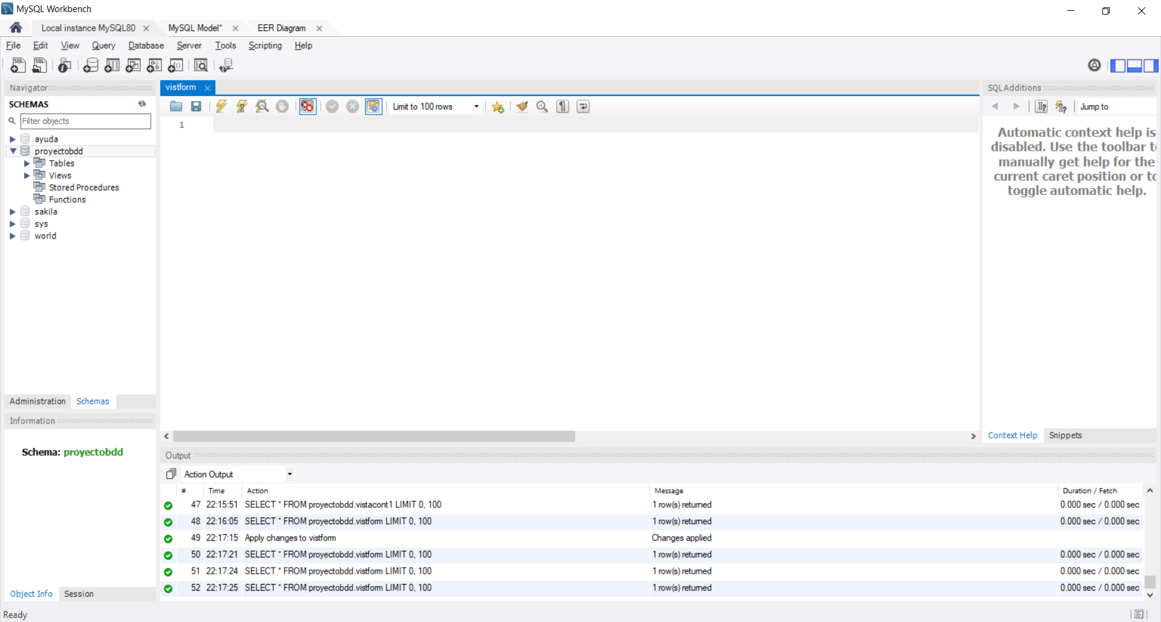

A partir del cual implementamos el siguientes Diagrama.

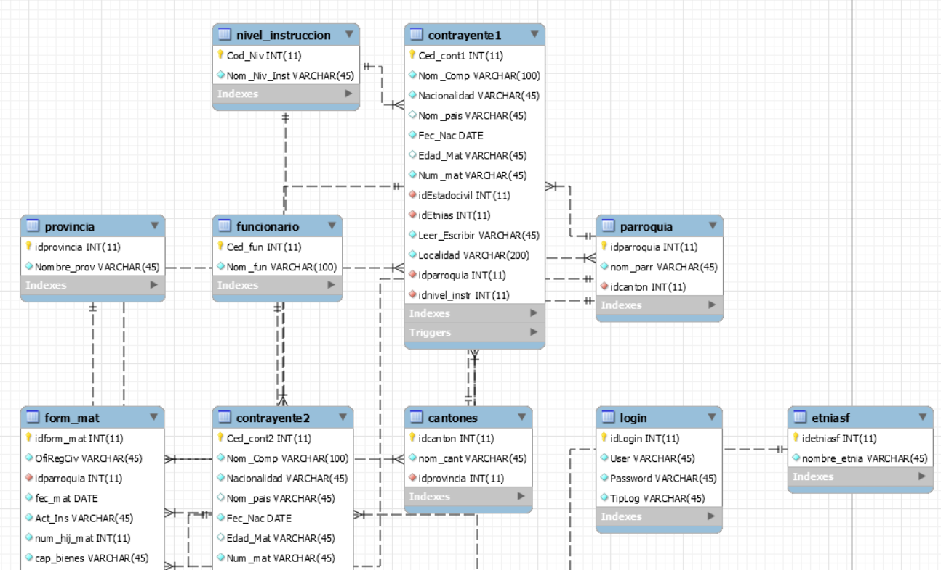

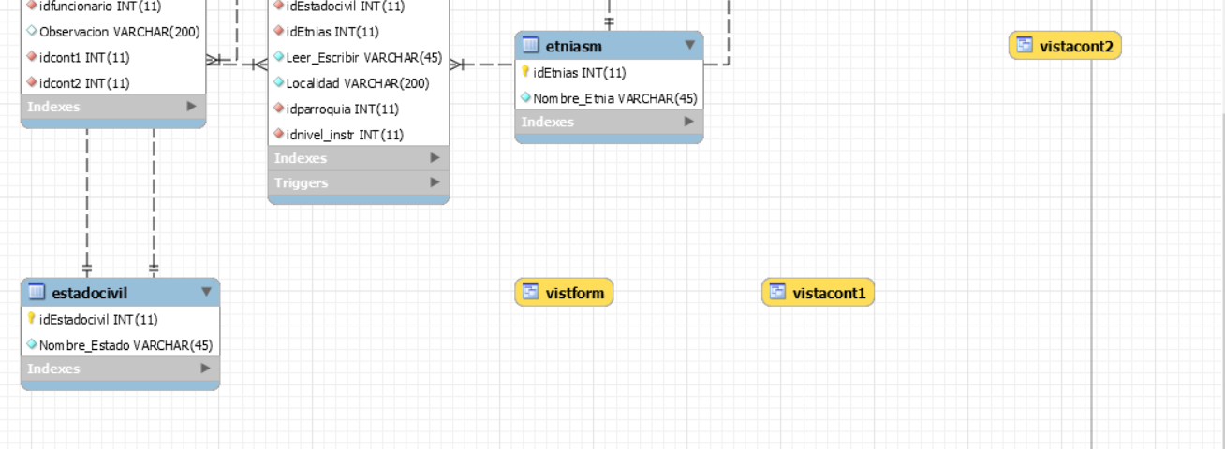

En este caso hemos implementado vistas para la recopilación de todos los datos, fue necesario 3 para un mejor orden la información y mejor clasificación de datos.

Se implemento un trigger en las tablas contrayente1 y contrayente2 para determinar la edad de matrimonio a la fecha actual.

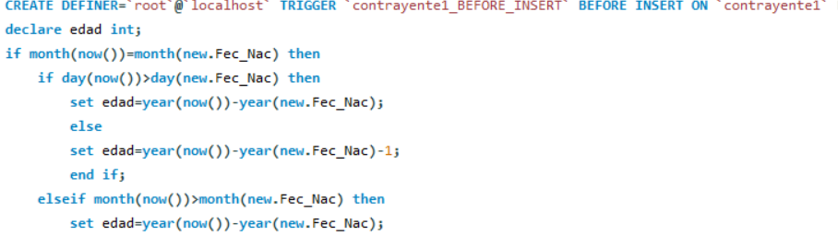

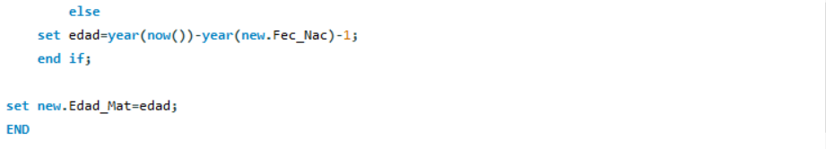

Para ingresar la información de todas las Provincias, cantones y parroquias de Ecuador se descargó un archivo Excel que contenía dicha información. Por medio de la exportación del archivo en formato .csv (archivo delimitado por puntos y comas), se logro dicho ingreso de datos.

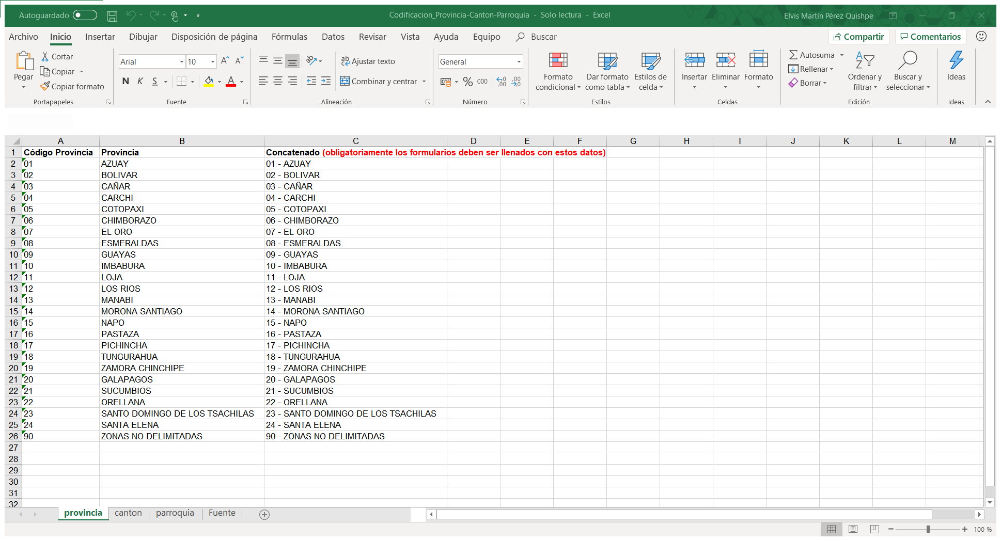

**Desarrollo de la aplicación**

Para el desarrollo de nuestra interfaz utilizamos el lenguaje de programación JAVA utilizando el IDE de NETBEANS.

Desarrollamos un Login para el ingreso y la lectura de datos.

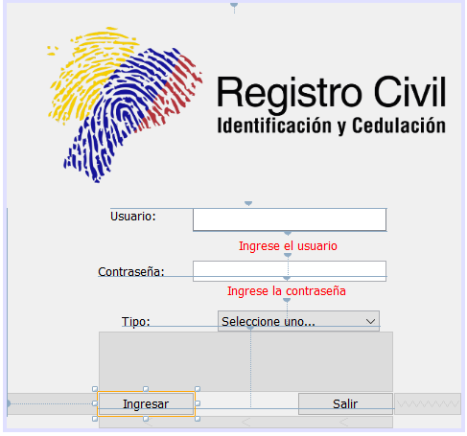

Existen dos tipos de ingreso de datos Administrador y Cliente, para la interfaz de Cliente, se desarrolló varios combo box para una mayor facilidad de acceso de datos.

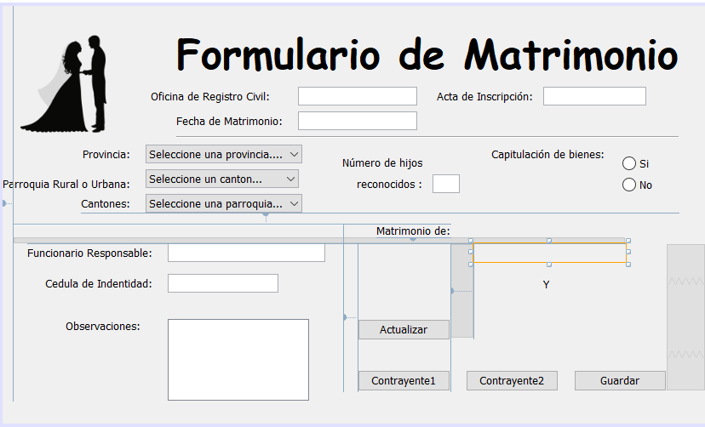

Desarrollamos dos interfaces extra para el ingreso de los contrayentes:

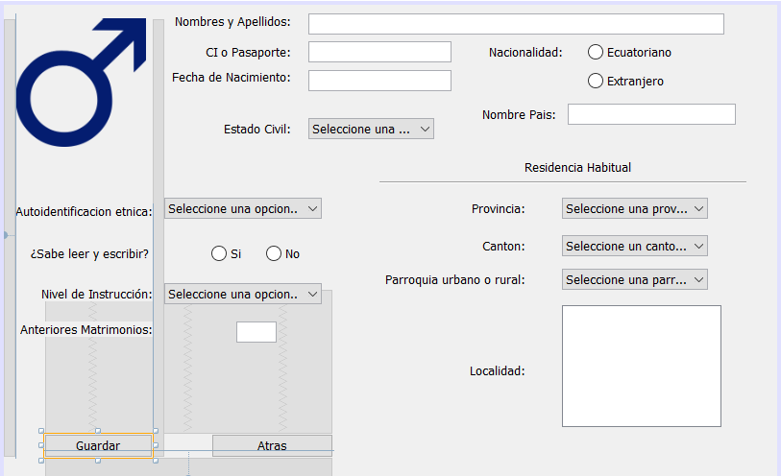

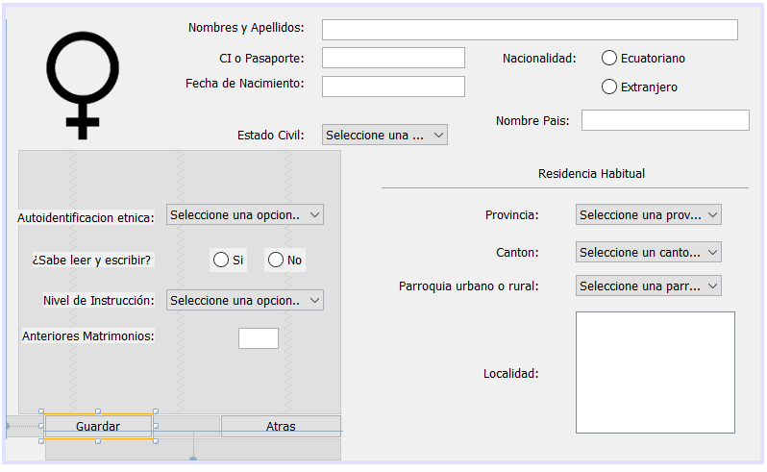

Para el acceso a la información creamos una interfaz donde despliegue todos lo datos en la base de datos y un filtro de búsqueda.

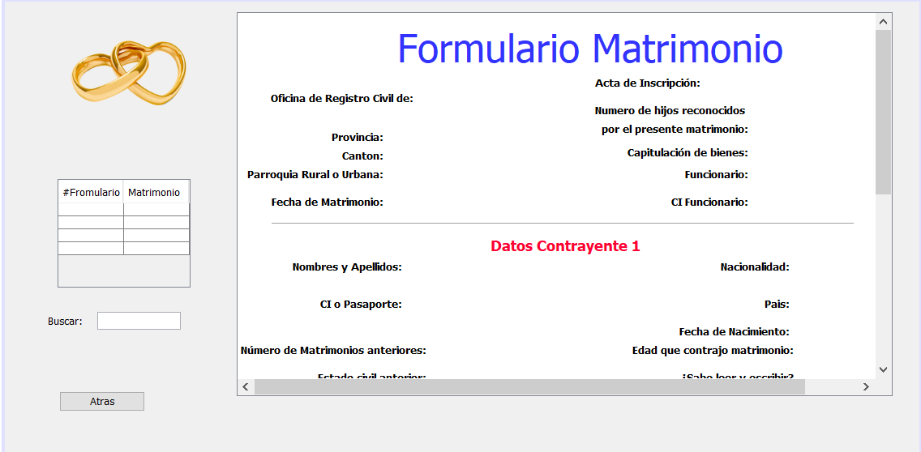

**Desarrollo del Conector**

Para la conexión se descargó el conector de la página oficial de MYSQL que importado en el proyecto nos permite llevar a cabo la conexión. Se declaró dos métodos para un mayor acceso: el primero permite la conexión a la base y el segundo facilita la consulta de cualquier dato de la Base.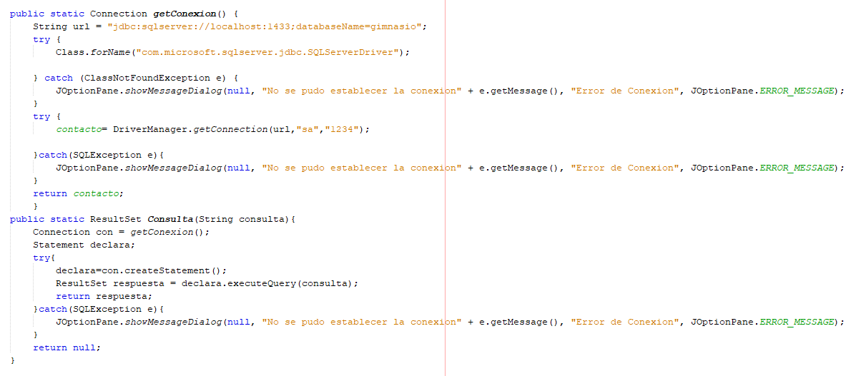

# CONCLUSIONES

Esta practica nos ayuda al desarrollo ágil de una base de datos a parte de la versatilidad de manejo de varios gestores de datos, así como el dominio en la creación de aplicación y también notar las diferencias fundamentales en los gestores principales.